经纶知识资源服务平台
- 登录网址：http://k.vipslib.com；
- 产品简介：
维普经纶，是维普智图面向“知识管理”与“原文保障”两大特征，围绕图书馆“纸电一体、自主服务”的核心述求而开发的新一代知识管理平台。
平台提供维普期刊数据库的文献直接下载，另全面整合全球中、外学术文献。来源涵盖图书、期刊、报纸、学位论文、专利、标准、法规、多媒体视频、科技报告等数十种文献类型。
资源覆盖SCI、EI、SCOPUS、NATURE、Springer等近200个外文数据库及全部北大核心、CSCD、CSSCI等中文核心期刊，12亿+文献数据管理和文献保障服务。
- 使用方式：
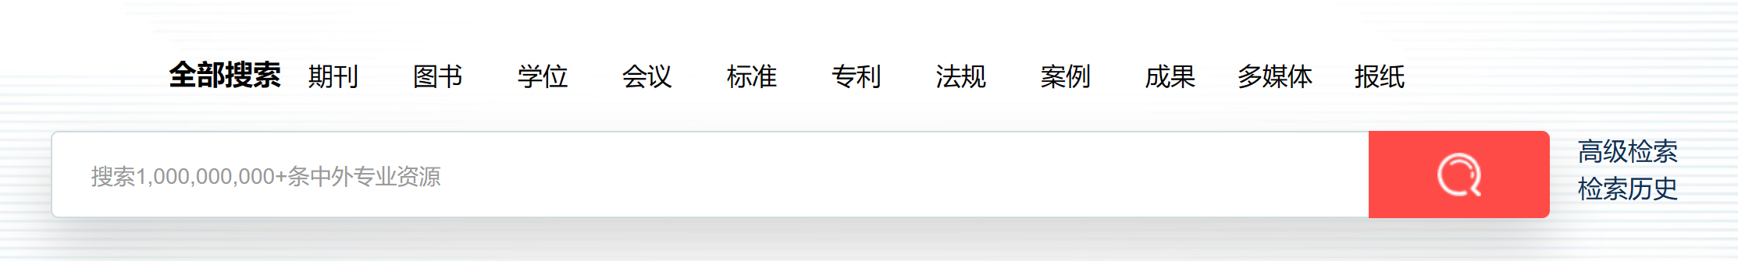
校园网范围内，通过图书馆门户挂网或访问网址，直接登录系统（通过个人漫游账号注册拥有更多权限的同时可管理个人的检索资源，且登录漫游账号不受IP范围限制）；
采用图示方式登录，右上角均显示机构账号名称。
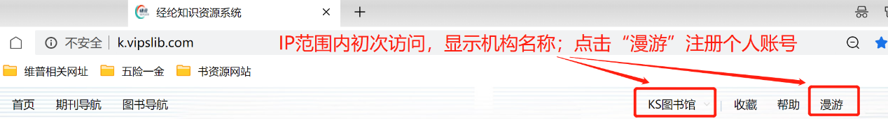
个人漫游账号注册完成并登陆后，可随时随地正常使用平台并可对个人知识进行管理。此平台内维普和馆藏资源可以直接下载。其他未购内容可通过注册个人漫游账号来进行文献传递获取。
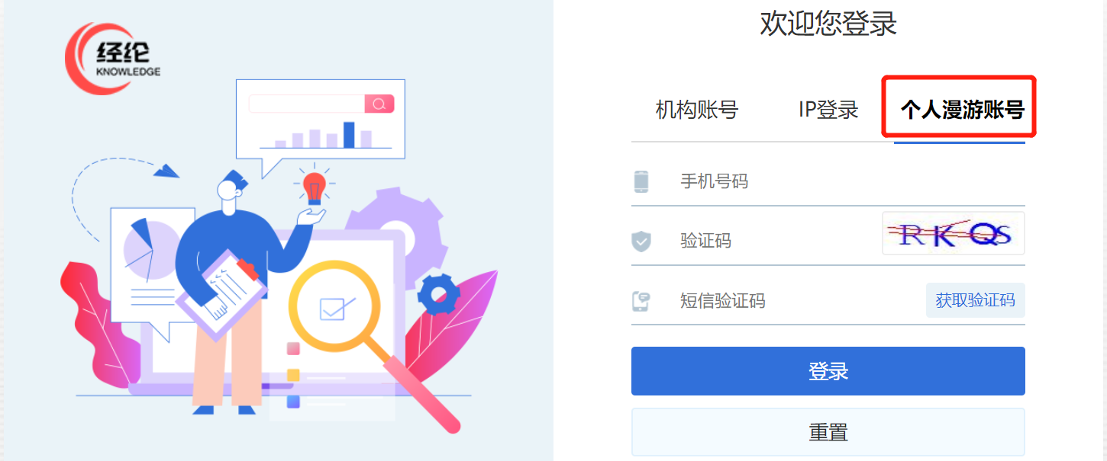

- 个人学术知识管理
用户对不同类型的文献进行收藏或文献传递后，资源可自行分类保存到“个人中心”，可随时进行查看、浏览、原文获取。
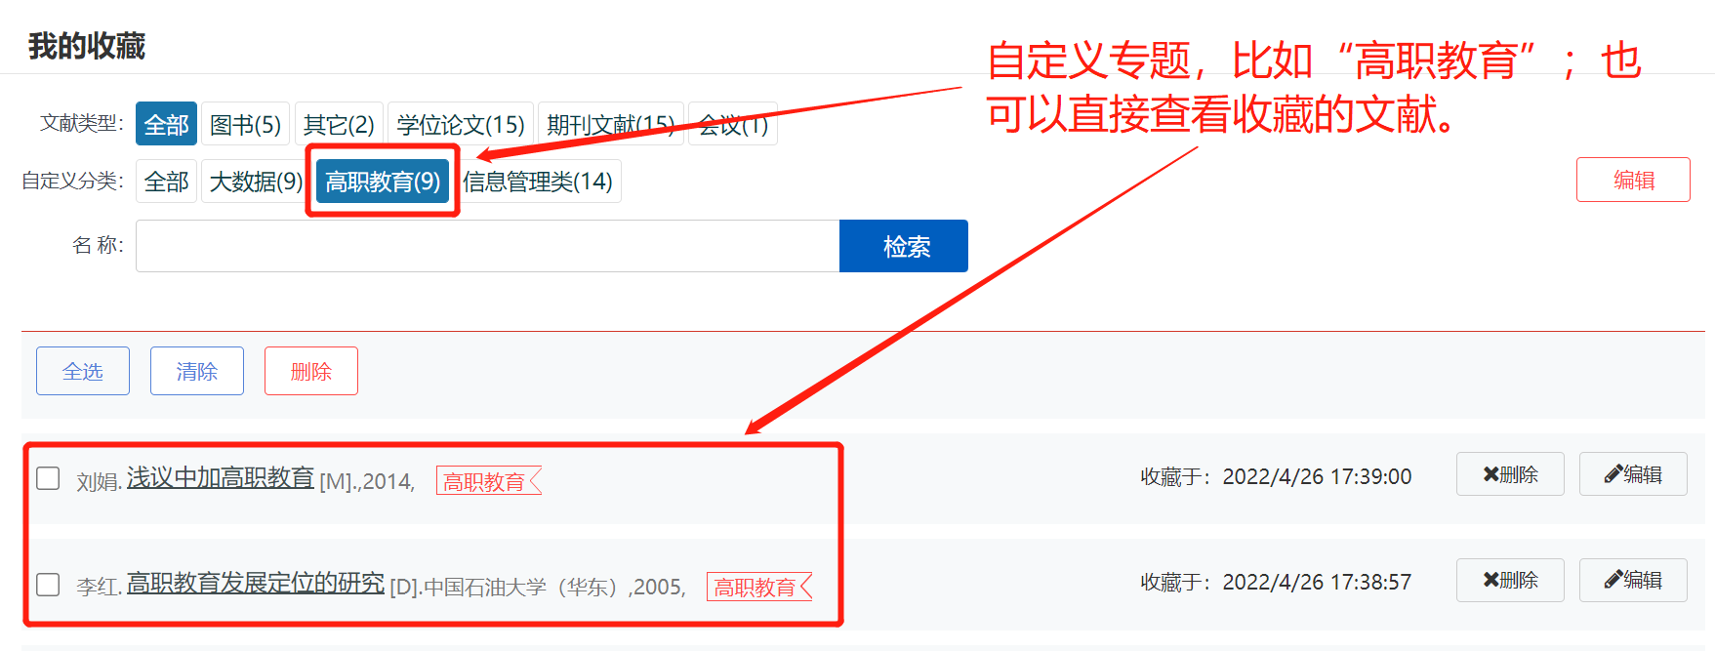
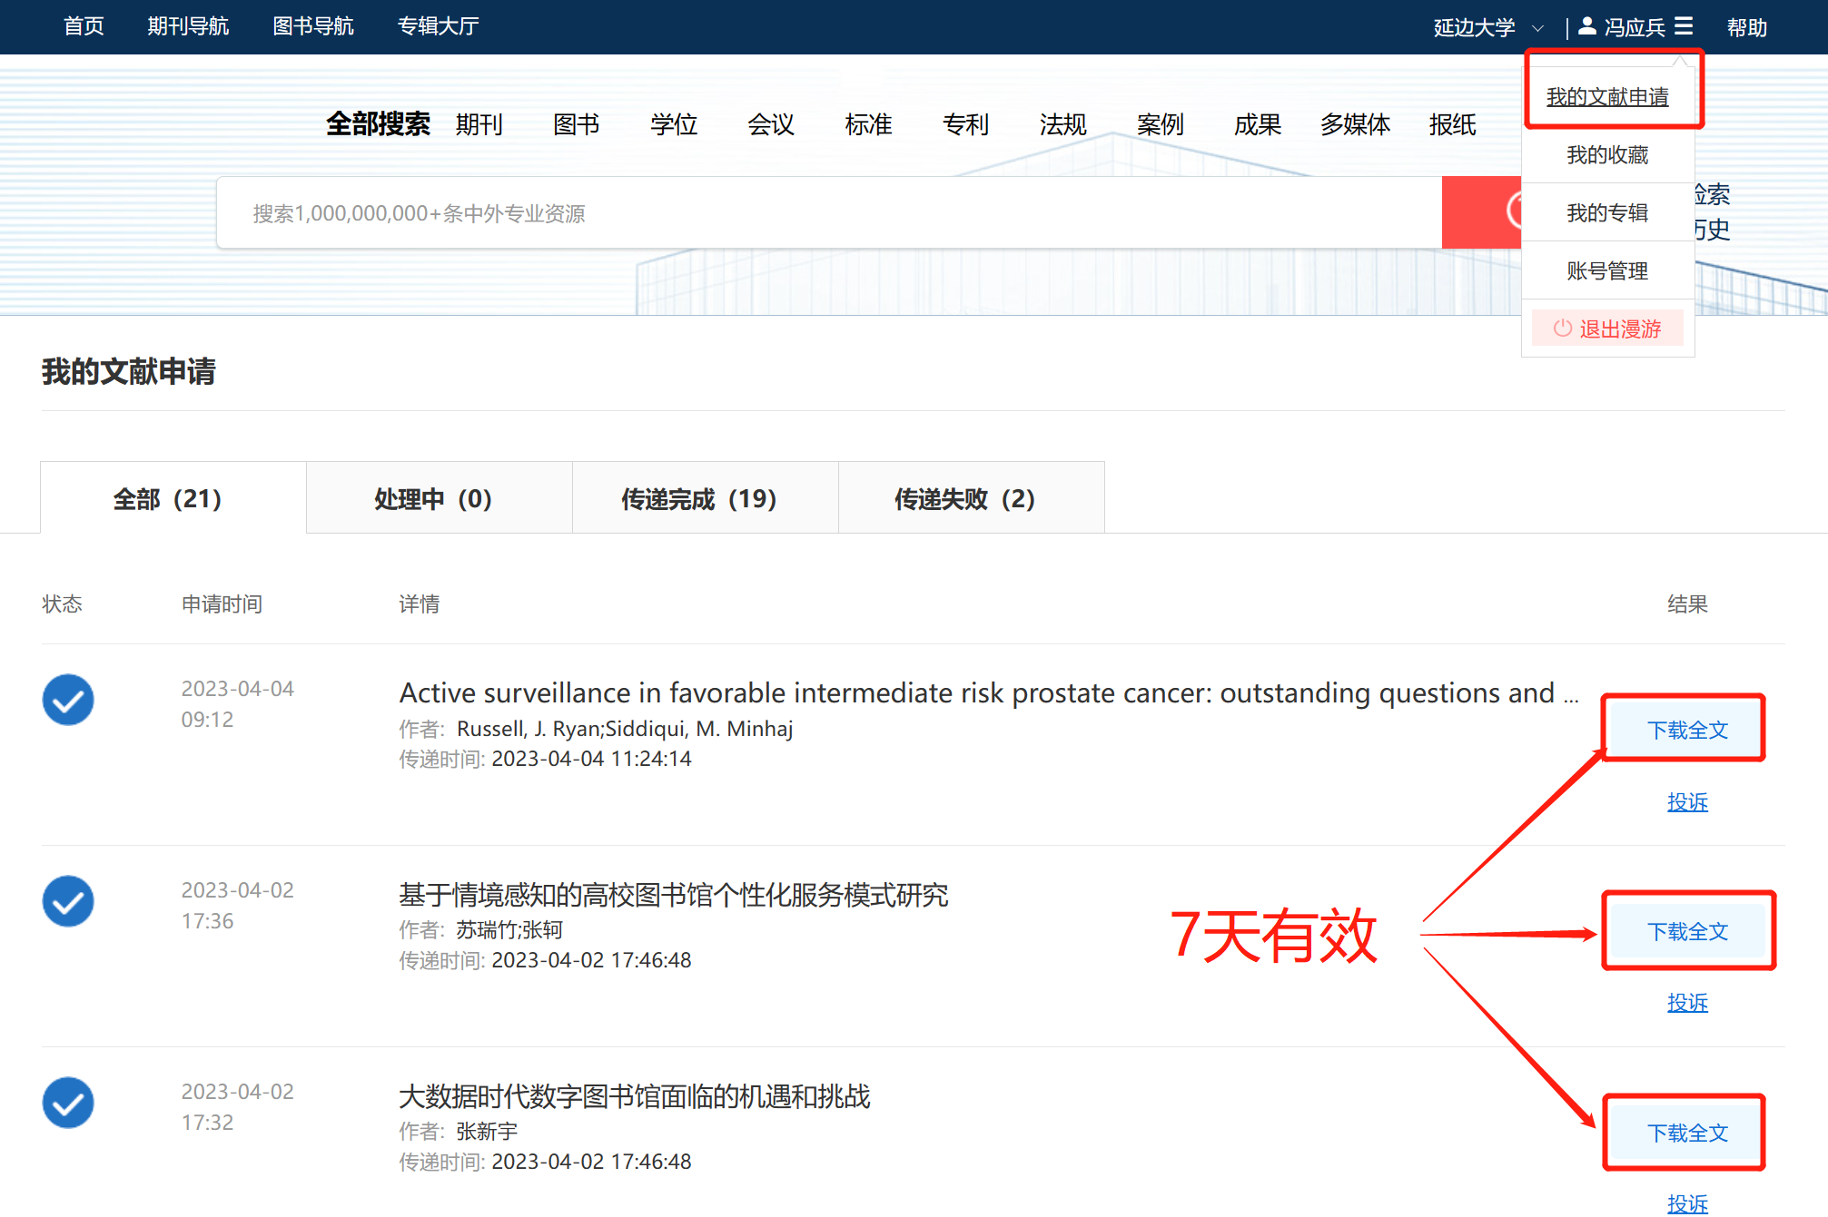

2.严格的知识管理
（1）简化读者使用过程，统一检索全网资源。读者可以选择下载、收藏、传递或查看该篇文献的收录情况；
（2）每篇元数据经维普数据加工，数据清洗、标引、去重，只呈现文献信息最全面、最优质的一篇。